บทนำ : การตั้งเบิกเพื่อชดใช้ใบสำคัญ

วัตถุประสงค์
สำหรับบันทึกรายการตั้งเบิกเพื่อจ่ายชดใช้ตามใบสำคัญหรือใบเสร็จรับเงินที่ส่วนราชการได้มีการสำรองจ่าย ไปก่อน โดยการเบิกชดใช้นั้น แบ่งได้ 3 ลักษณะ คือ
- ชดใช้วงเงินทดรองราชการ ในกรณีที่ส่วนราชการได้นำเงินทดรองราชการไปสำรองจ่าย (ตามระเบียบเงินทดรองราชการ)
- ชดใช้ตามใบสำคัญที่ได้มีการสำรองจ่ายด้วยเงินของข้าราชการหรือพนักงานไปก่อน เช่น ค่าสวัสดิการต่าง ๆ เบิกค่ารักษาพยาบาล ค่าเล่าเรียนบุตร
- ชดใช้ใบสำคัญจากสัญญาเงินยืม (เงินยืม หมายถึง เงินที่ส่วนราชการจ่ายให้แก่บุคคลใดยืม เพื่อเป็นค่าใช้จ่ายในการเดินทางไปราชการหรือปฏิบัติราชการอื่นใด ไม่ว่าจะจ่ายจากงบประมาณรายจ่ายเงินทดรองราชการ หรือ เงินนอกงบประมาณ)
หมายเหตุ : กรณีที่มีเป็นการตั้งเบิก เพื่อจ่ายให้กับบุคคลภายนอก จากใบแจ้งหนี้ที่มีการบันทึกใบสั่งซื้อหรือสัญญาในระบบ GFMIS หรือเป็นการตั้งเบิกจากใบแจ้งหนี้ ที่ยังไม่ได้มีการจ่ายเงินไปก่อน ให้ใช้กระบวนการตั้งเบิกอ้างอิงใบสั่งซื้อ หรือตั้งเบิกไม่อ้างอิงใบสั่งซื้อ เพื่อให้กรมบัญชีกลางจ่ายเงินตรงไปยังผู้ขาย/คู่สัญญา
การจ่ายเงิน แบ่งตามงบประมาณที่ขอเบิก ดังนี้
- เงินงบประมาณ : กรมบัญชีกลางจะทำการจ่ายเงินให้ส่วนราชการผู้เบิกโดยการโอนเงินเข้าบัญชีเงินฝากในงบประมาณของส่วนราชการ แล้วส่วนราชการจึงนำเงินนั้นไปจ่ายต่อให้กับข้าราชการหรือพนักงาน หรือชดใช้วงเงินทดรองราชการ (วิธีชำระเงิน : 2 จ่ายผ่านส่วนราชการ เงินงบประมาณ )
- เงินนอกงบประมาณที่ฝากกระทรวงการคลัง : กรมบัญชีกลางจะทำการจ่ายเงินให้ส่วนราชการผู้เบิก โดยการโอนเงินเข้าบัญชีเงินฝากนอกงบประมาณของส่วนราชการ แล้วส่วนราชการจึงนำเงินนั้นไปจ่าย ต่อให้กับข้าราชการหรือพนักงานหรือชดใช้วงเงินทดรองราชการ (วิธีชำระเงิน : 4 จ่ายผ่านส่วนราชการ เงินนอกงบประมาณ )

ขั้นตอนการบันทึกรายการ
- เลือกเมนูการบันทึกรายการตาม ประเภทงบประมาณที่ขอเบิก
ZFB60_KL : ขอเบิกใบสำคัญ (เงินงบประมาณ )
ZFB60_KM : ขอเบิกใบสำคัญ กรณีใช้งบประมาณที่มีการกันเงินไว้ (เงินงบประมาณ )
ZFB60_KN : ขอเบิกใบสำคัญ (เงินนอกงบประมาณที่ฝากกระทรวงการคลัง)
- บันทึกข้อมูลในส่วนที่ 1 : ส่วนของรายละเอียดที่เกี่ยวกับผู้ขาย
ได้แก่ รหัสผู้ขายและจำนวนเงินตามใบแจ้งหนี้ , ภาษีหัก ณ ที่จ่าย, บัญชีเงินฝาก
- บันทึกข้อมูลส่วนที่ 2 : รายการค่าใช้จ่ายตามบัญชีแยกประเภท
ซึ่งจะบันทึกต่างกันไปตามงบประมาณที่เบิก
3.1 กรณีเงินงบประมาณ ที่ไม่กันเงิน
3.2 กรณีเงินงบประมาณ ที่มีการกันเงิน
3.3 กรณีเงินนอกงบประมาณ
- ผ่านรายการเอกสารตั้งเบิก
- ระบบจะให้เลขที่เอกสารตั้งเบิก แสดงว่าได้ทำการบันทึกรายการเรียบร้อยแล้ว และเกิดการบันทึกบัญชี ตามเกณฑ์คงค้าง ดังนี้
เอกสารที่ 1
เดบิต ค่าใช้จ่าย
เครดิต ใบสำคัญค้างจ่าย
- ในขั้นตอนนี้ระบบสร้างเอกสารในระบบ GFMIS ให้อัตโนมัติ 2 เอกสาร ดังนี้
เอกสารที่ 2 เอกสารของส่วนราชการ (ประเภทเอกสาร : KY) การบันทึกบัญชี
เดบิต ค้างรับกรมบัญชีกลาง
เครดิต T/R (เงินงบประมาณ/เงินนอกงบประมาณ)
เอกสารที่ 3 เอกสารของกรมบัญชีกลาง (รหัสหน่วยงาน 9999) (ประเภทเอกสาร : KY) การบันทึกบัญชี
เดบิต T/E (เงินงบประมาณ/เงินนอกงบประมาณ)
เครดิต ฎีกาค้างจ่าย
- เมื่อกรมบัญชีกลางทำการจ่ายเงินให้ส่วนราชการ แล้ว ระบบจะสร้างเอกสารการล้างบัญชี ค้างรับกรมบัญชีกลาง ให้อัตโนมัติ โดยบันทึกบัญชีดังนี้
เอกสารที่ 4 เอกสารของส่วนราชการ (ประเภทเอกสาร : PY) การบันทึกบัญชี
เดบิต เงินฝากของหน่วยงาน
เครดิต ค้างรับกรมบัญชีกลาง

- การเรียกดูรายงานเอกสารที่ระบบสร้างขึ้นโดยอัตโนมัติ
เพื่อเรียกดูเอกสารที่เกี่ยวข้องกับเอกสารการตั้งเบิก (กรณีเป็นการจ่ายผ่านส่วนราชการ) ที่ระบบสร้าง ให้อัตโนมัติหลังจากการผ่านรายการเอกสารตั้งเบิก ทั้งนี้เพื่อให้ส่วนราชการสามารถติดตามสถานะจ่ายได้ว่ากรมบัญชีกลางได้ทำการจ่ายเงินให้ส่วนราชการตามเอกสารที่ส่วนราชการได้ตั้งเบิกไป
- บันทึกล้างบัญชีใบสำคัญค้างจ่าย
เพื่อจ่ายเงินต่อให้ข้าราชการพนักงาน จากเงินที่ได้รับโอนจากกรมบัญชีกลาง

ขั้นตอนการบันทึกรายการ

1. เลือก เมนูการบันทึกรายการตาม ประเภทงบประมาณที่ขอเบิก
การตั้งเบิกเพื่อชดใช้ใบสำคัญ

เมนู | : | SAP Menu ส่วนเพิ่มเติม ส่วนเพิ่มเติม-ระบบการเบิกจ่ายเงิน การบันทึกรายการ สำหรับส่วนราชการ การขอเบิก - ใบสำคัญ
Transaction Code | : | เลือกเมนูการบันทึกข้อมูล ตามประเภทรายการและงบประมาณที่ขอเบิก ดังนี้  ZFB60_KL : ขอเบิกใบสำคัญ (ในงบประมาณ )  ZFB60_KM :ขอเบิกใบสำคัญ – กันเงิน (ในงบประมาณ)  ZFB60_KN : ขอเบิกใบสำคัญ (นอกงบประมาณ)

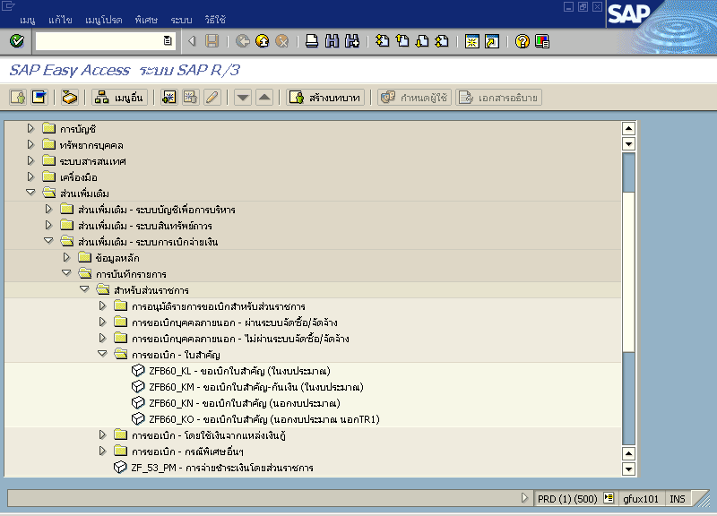

รูปที่ 1

3. บันทึกข้อมูลในส่วนที่ 1 คือ ส่วนของรายละเอียดที่เกี่ยวกับผู้ขายและจำนวนเงินตามใบสำคัญ
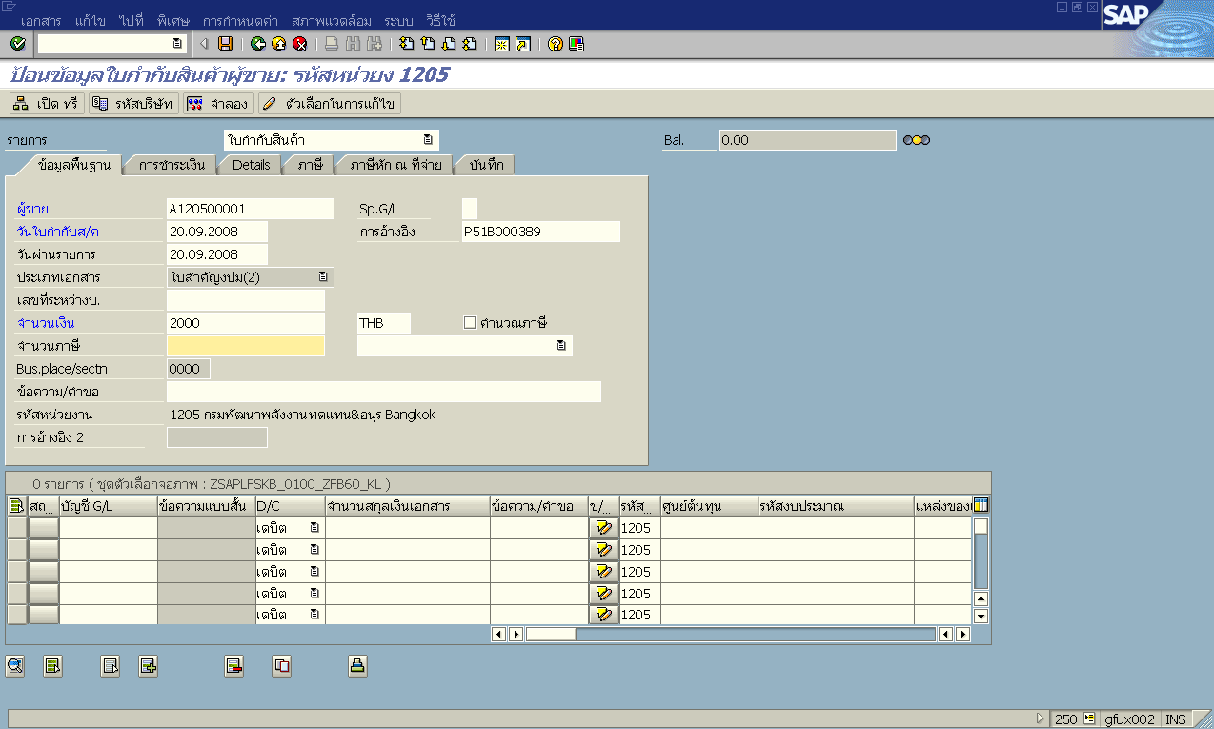
ส่วนที่ 1 รายการที่เกี่ยวกับผู้ขาย
รูปที่ 2

จอภาพ / ฟิลด์ |  | รายละเอียด
 | ข้อมูลพื้นฐาน | เลือก Tab ข้อมูลพื้นฐาน
 | ผู้ขาย | ระบุรหัสหน่วยเบิกจ่าย 10 หลัก ขึ้นต้นด้วย AXXXXXXXXX  (รหัสหน่วยเบิกจ่ายต้องสอดคล้องกับศูนย์ต้นทุน)
 | วันใบกำกับ ส/ค | ระบุวันที่ตามเอกสารประกอบ เช่นวันที่ของใบสำคัญ เอกสารการเบิกเงิน
 | วันผ่านรายการ | ระบุวันที่ผ่านรายการ (วันที่มีผลกับงบการเงิน) โดยทั่วไประบบจะแสดงวันที่ปัจจุบันให้ แต่ทำการเปลี่ยนแปลงได้
 | การอ้างอิง | ระบุ P51xxxxxxx
 | ประเภทเอกสาร | ระบบจะกำหนดค่าให้ตาม Transaction code ที่เลือกทำรายการ  KL : ขอเบิกใบสำคัญ (ในงบประมาณ )  KM : ขอเบิกใบสำคัญ –กันเงิน (ในงบประมาณ)  KN : ขอเบิกใบสำคัญ (นอกงบประมาณ)
 | จำนวนเงิน | ใส่จำนวนเงินตามใบสำคัญที่ขอเบิก
 | ข้อความ | ระบุประเภทของรายการ หรือรายละเอียดของรายการค่าใช้จ่ายที่เกิดขึ้น
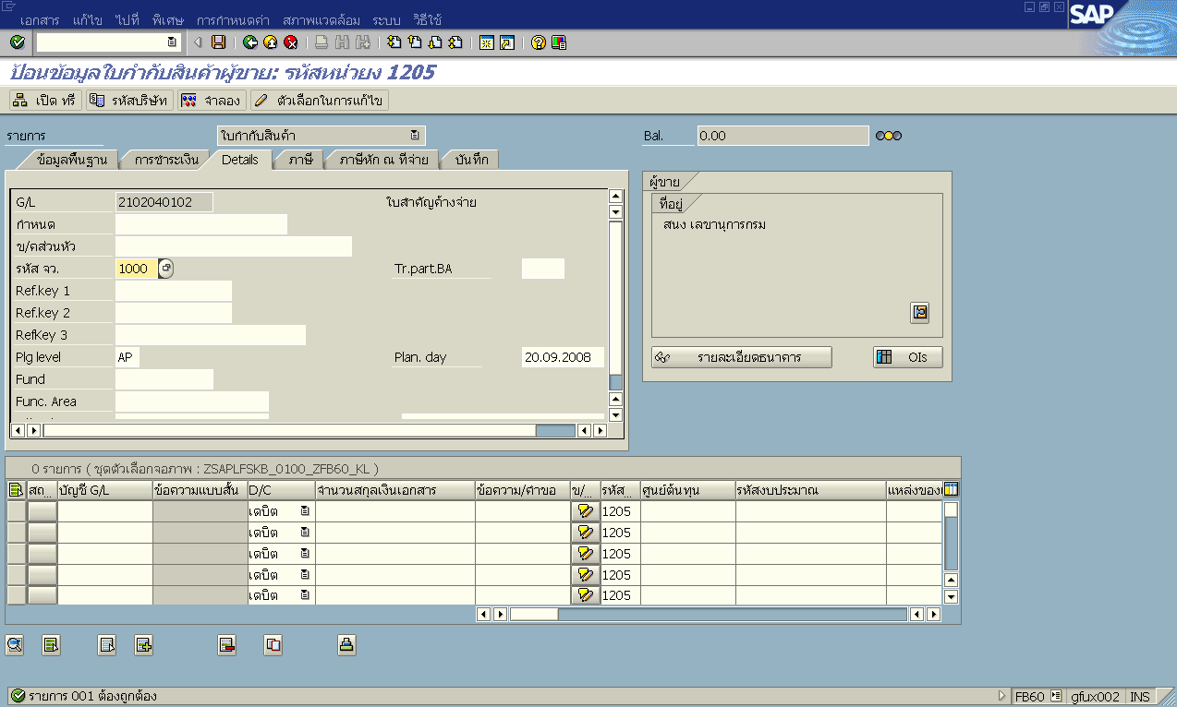

รูปที่ 3

จอภาพ / ฟิลด์ |  | รายละเอียด
 | Detial | เลือก Tab Detail
8. | ประเภทธุรกิจ | ระบุรหัสจังหวัดของคลังจังหวัดที่หน่วยเบิกจ่ายเบิกเงิน

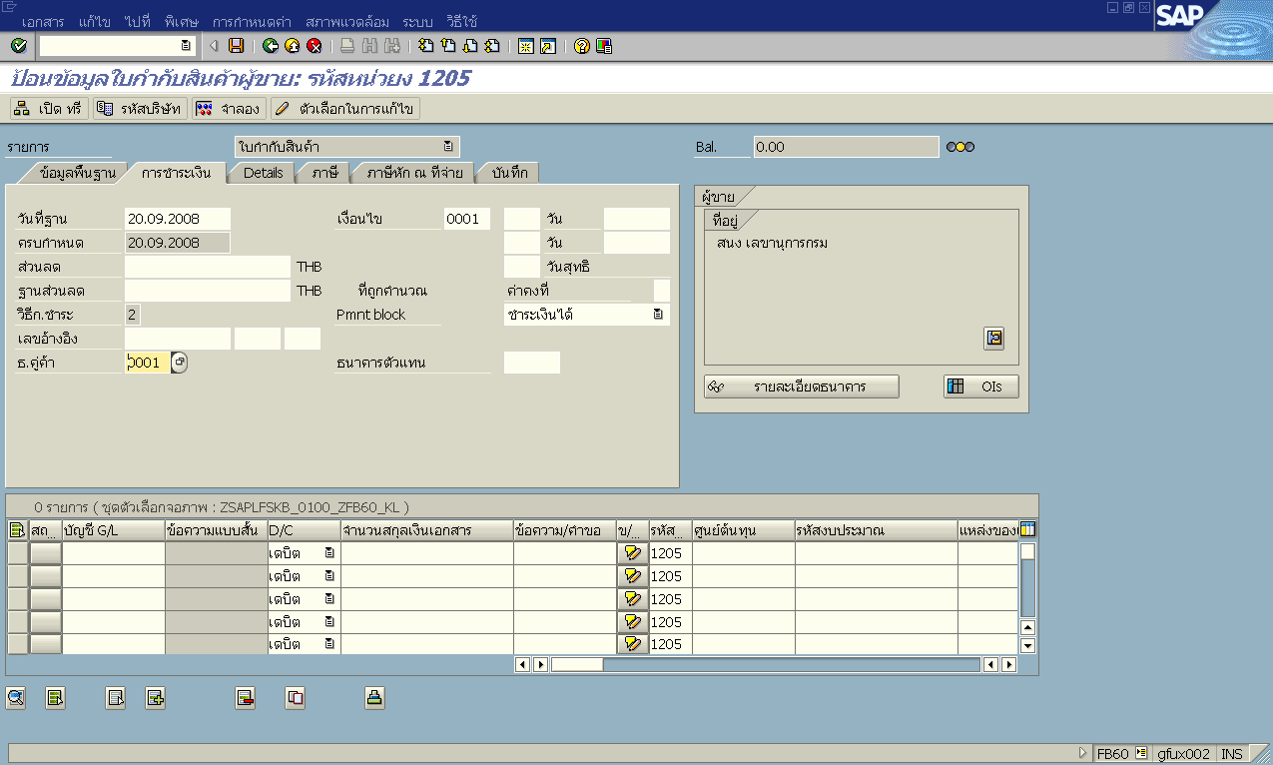

รูปที่ 4

จอภาพ / ฟิลด์ |  |  | รายละเอียด
ป้อนใบกำกับสินค้าเข้า:
การชำระ
การชำระเงิน |  |  | เลือก Tab การชำระเงิน
9. | วิธีการชำระเงิน | ระบบจะแสดงวิธีการชำระเงินตามประเภทของรายการหรือคำสั่งงานที่เลือก
10. | ธ.คู่ค้า | ระบุคีย์ธนาคารของส่วนราชการผู้เบิกที่ต้องการให้กรมบัญชีกลางโอนเงินเข้า (เลขที่บัญชีเงินฝากของส่วนราชการผู้เบิก) ให้เลือกและ กดปุ่ม  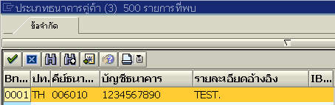

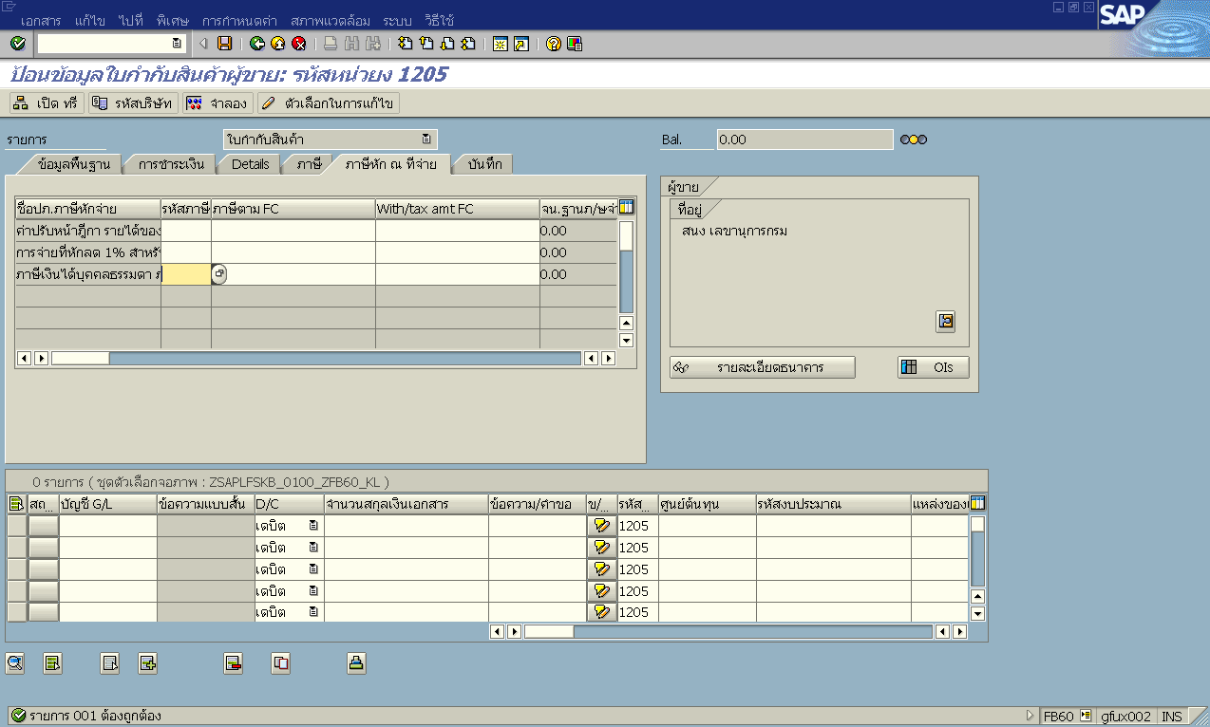
ลบ รหัสภาษี ออก

รูปที่ 5

จอภาพ / ฟิลด์ |  | รายละเอียด
 | ภาษีหัก ณ ที่จ่าย | เลือก Tab ภาษีหัก ณ ที่จ่าย
11. | รหัสภาษี | ลบรหัสภาษีออก
3. บันทึกข้อมูลส่วนที่ 2 : รายการค่าใช้จ่ายตามบัญชีแยกประเภท
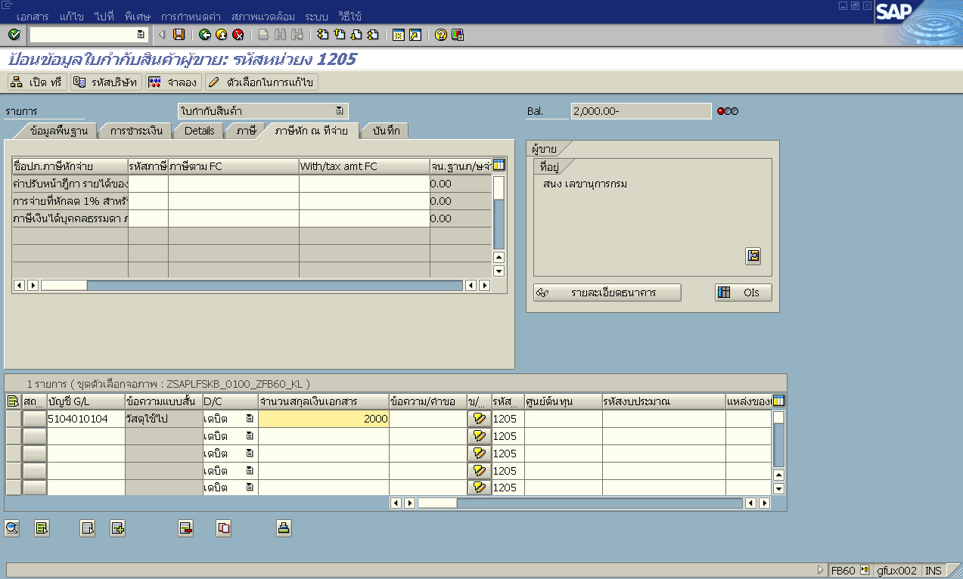
ส่วนที่ 2 รายการค่าใช้จ่าย ตามบัญชีแยกประเภท

Double Click

รูปที่ 6

จอภาพ / ฟิลด์ |  | รายละเอียด
บรรทัดรายการแยกประเภท |  | บันทึกบรรทัดรายการบัญชีแยกประเภท
12 | บัญชี G/L | ระบุ เลขที่บัญชี แยกประเภท ของ ค่าใช้จ่ายที่เกิดขึ้น
13 | D/C | ระบุ S-เดบิต
14 | จำนวนสกุลเงินเอกสาร | ระบุ จำนวนเงิน
Double Click ที่บรรทัดรายการที่บันทึก เพื่อใส่รายละเอียดเกี่ยวกับงบประมาณและบัญชีต้นทุน

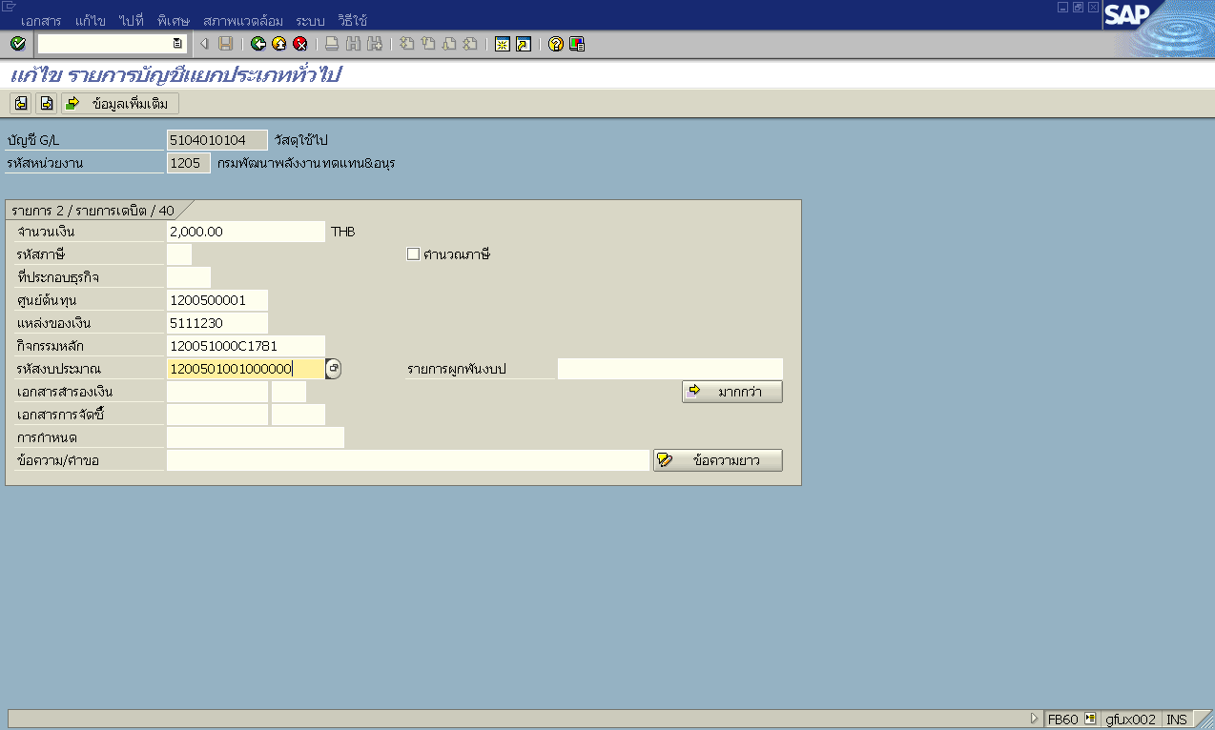

รูปที่ 7

จอภาพ / ฟิลด์ |  | รายละเอียด
3.1 กรณีใช้เงินงบประมาณ ที่ไม่ต้องกันเงิน
15 | ศูนย์ต้นทุน | ระบุรหัสศูนย์ต้นทุน ของหน่วยงานที่เกิดค่าใช้จ่าย
16 | แหล่งของเงิน | ระบุแหล่งของเงินที่ใช้ เงินงบประมาณ
17 | กิจกรรมหลัก | ระบุกิจกรรมหลัก
18 | รหัสงบประมาณ | ระบุรหัสงบประมาณ ของค่าใช้จ่ายที่เกี่ยวข้อง
19 |  | กด เพื่อกลับไปหน้าจอหลัก

จอภาพ / ฟิลด์ |  | รายละเอียด
3.2 กรณีเงินในงบประมาณ ที่มีการกันเงินเหลื่อมปี 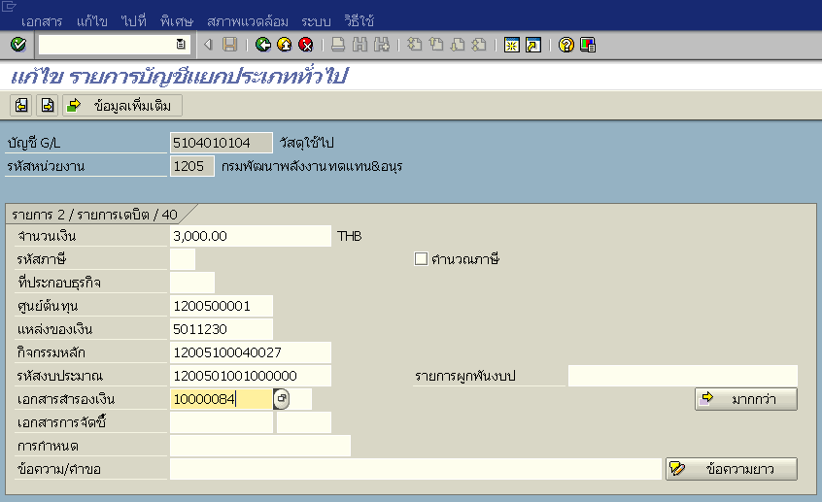

21. | ศูนย์ต้นทุน | ระบุรหัสศูนย์ต้นทุน ของหน่วยงานที่เกิดค่าใช้จ่าย
22. | แหล่งของเงิน | ระบุแหล่งของเงินที่ใช้ เงินงบประมาณ
23. | กิจกรรมหลัก | ระบุกิจกรรมหลัก
24. | รหัสงบประมาณ | ระบุรหัสงบประมาณ ของค่าใช้จ่ายที่เกี่ยวข้อง
25. | เอกสารสำรองเงิน | ระบุ เลขที่การสำรองเงินงบประมาณ
3.3 กรณีใช้เงินนอกงบประมาณ
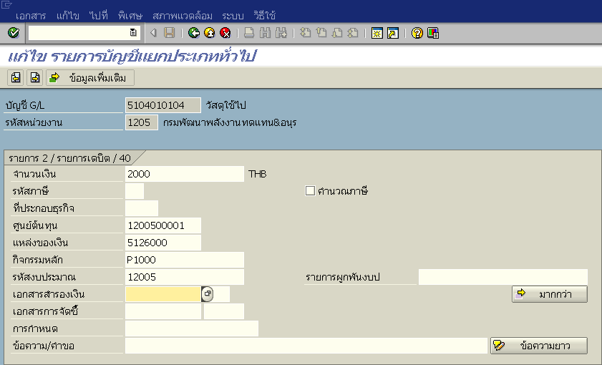
26 | ศูนย์ต้นทุน | ระบุรหัสศูนย์ต้นทุน ของหน่วยงานที่เกิดค่าใช้จ่าย
27. | แหล่งของเงิน | ระบุแหล่งของเงินที่ใช้ เงินนอกงบประมาณ
28. | รหัสงบประมาณ | ระบุรหัสงบประมาณขอระบุ แผนงาน/งาน/โครงการที่เกี่ยวข้อง กรณีที่เงินนอกงบนั้นไม่เกี่ยวข้องกับแผนงานใด ให้ระบุรหัสงบประมาณ 5 ตัวแรก
กด เพื่อใส่ข้อมูลของรหัสเงินฝากคลังที่เกี่ยวข้อง
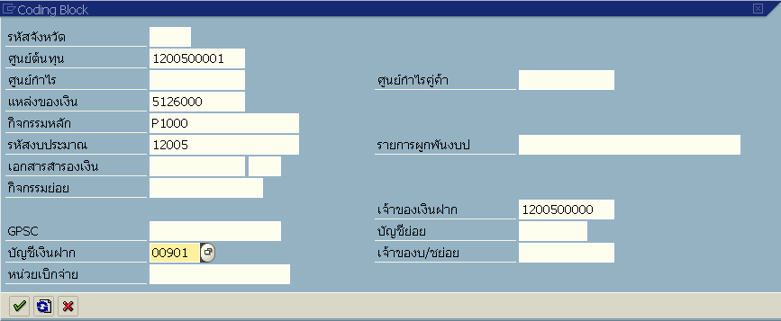

บัญชีเงินฝาก : ระบุรหัสบัญชีเงินฝากคลังที่เกี่ยวข้อง
เจ้าของเงินฝาก : ระบุรหัสเจ้าของเงินฝาก

ผ่านรายการเอกสารตั้งเบิก ได้เลขที่เอกสารจากระบบ (เกิดการบันทึกบัญชีเจ้าหนี้)
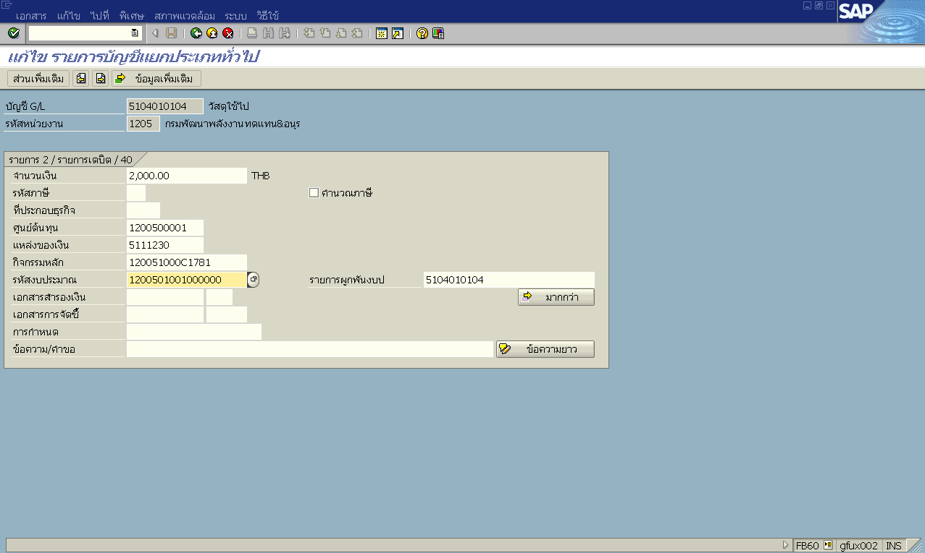

รูปที่ 8

จอภาพ / ฟิลด์ |  | รายละเอียด
 | Document Overview | การแสดงเอกสารก่อนผ่านรายการ
27 | จากหน้าจอรายการบัญชีแยกประเภททั่วไป กดปุ่ม เพื่อกลับไปหน้าจอแรกของการบันทึกข้อมูล  แล้วกด เพื่อแสดงภาพรวมเอกสาร  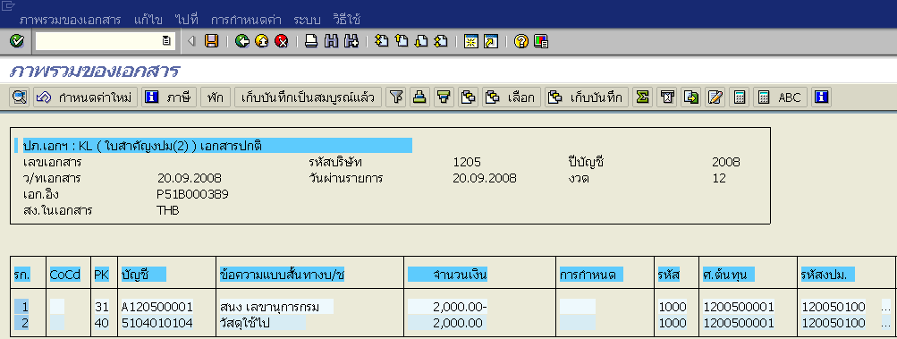
28 | ตรวจสอบการบันทึกรายการว่าถูกต้อง จากนั้น กด เพื่อผ่านรายการตั้งเบิก ระบบจะแสดง เลขที่เอกสารที่ได้จากระบบ 10 หลัก ดังตัวอย่าง  ให้ทำการจดเลขที่เอกสารที่ได้จากระบบ ลงในเอกสารประกอบ เพื่อใช้อ้างอิงต่อไป
29 | เมื่อผ่านรายการเอกสารตั้งเบิกแล้ว ระบบจะสร้างเอกสารให้อัตโนมัติ 2 รายการคือ  1: เอกสารของส่วนราชการ  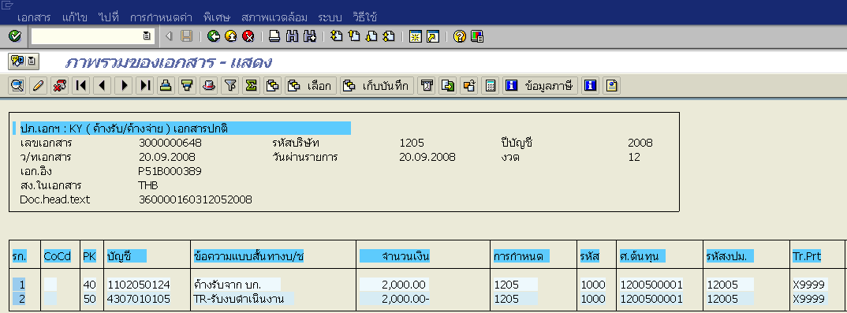  2: เอกสารของกรมบัญชีกลาง  